Feladat
- A files mappában található orszagok.json fájl feldolgozása lesz a feladata. A JSON felépítése a következő:
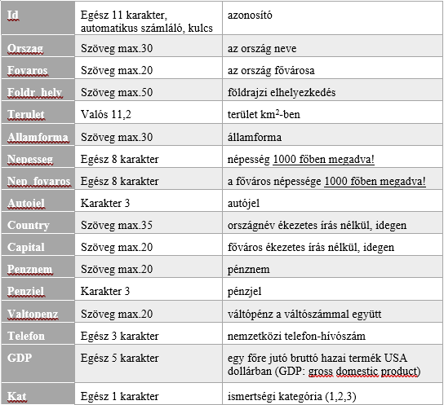
- Backend segítségével hozzon létre végpontokat, amelyek a következő feladatokat képesek megoldani:
  - Mi MADAGASZKÁR fővárosa?
  - Melyik ország fővárosa OUAGADOUGOU?
  - Melyik ország autójele a TT?
  - Melyik ország pénzének jele az SGD?
  - Hányan laknak Máltán?
  - Mennyi Japán népsűrűsége?
  - Hány lakosa van a Földnek?
  - Mennyi az országok területe összesen?
  - Mennyi az országok átlagos népessége?
  - Mennyi az országok átlagos területe?
- Frontend-en a feladata, hogy a weboldalon jelenítse meg a kérdéseket, majd a Fetch API segítségével jelenítse meg hozzá a válaszokat.
- Az elemeket definíciós lista-ba helyezze el (<dl>), a kérdések <dt> elemben legyenek, a válaszokat pedig <dd> elemben jelenítse meg.
FONTOS: Ezen feladat megoldása során adjon vissza minden esetben státuszkódot:
- 200 => Amennyiben megfelelő válasz adható
- 500 => Amennyiben bármilyen hiba van.
Fetch lekérdezések esetén a hibák legyenek kezelve.
Minta a következő oldalon.

Minta
